1. **功能优化**

**提出日期2020-3-2**

1、查询展示功能可以按照项目下事项最后办件时间排序

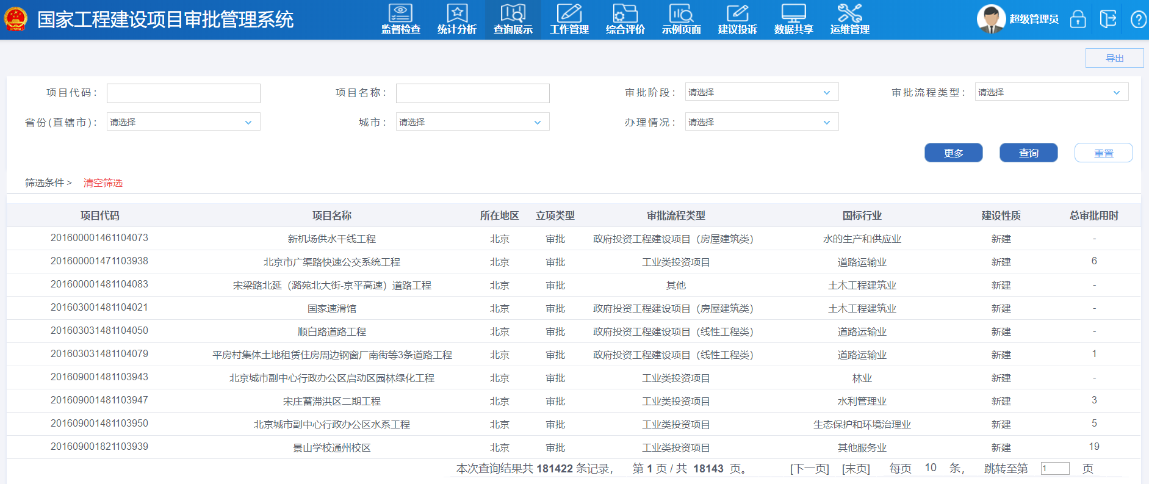

2、查询展示功能中建议可根据标准审批事项类刷选项目

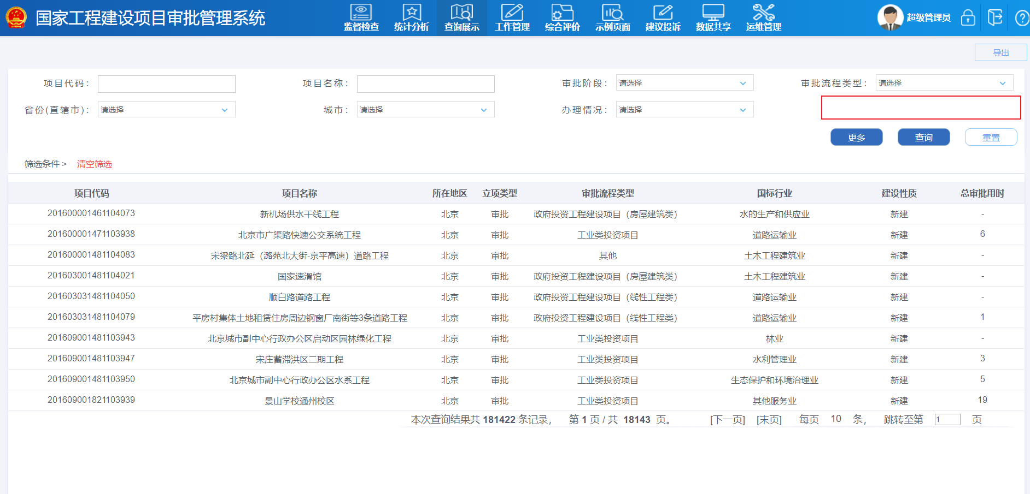

1. **功能bug**

**提出日期2020-2-26**

1、单位由亿元改为万元

**：已完成，之前已转换，无需再转换。**

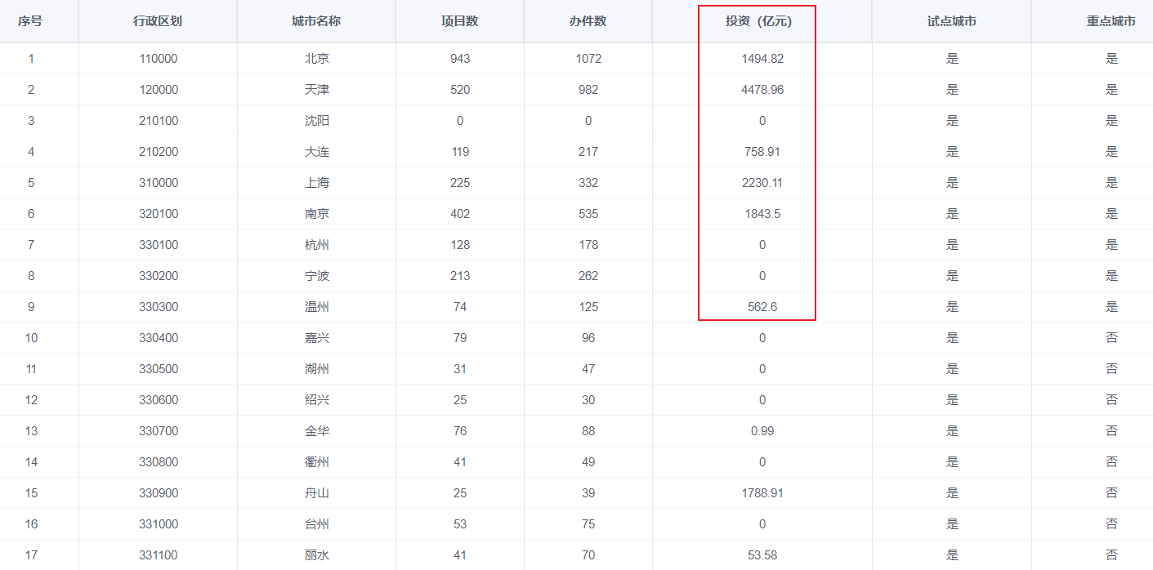

2、选择省份，应该是可以选择本省所有的城市，不会单独选择某个城市

**：未完成。前三个统计依据完善了按省统计；但所有统计还没屏蔽城市级的选择，**

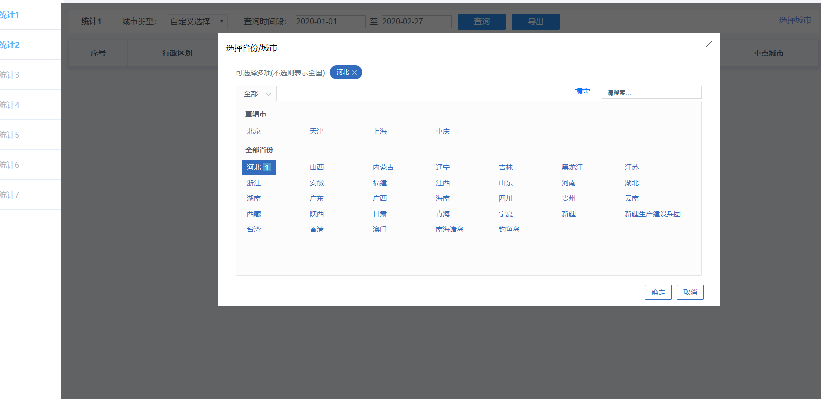

3、重点城市少3个，要按照我之前来，或者可以在哪里进行维护，少540100拉萨市、610500渭南市、610600延安市

**：已完成，测试环境已添加。**

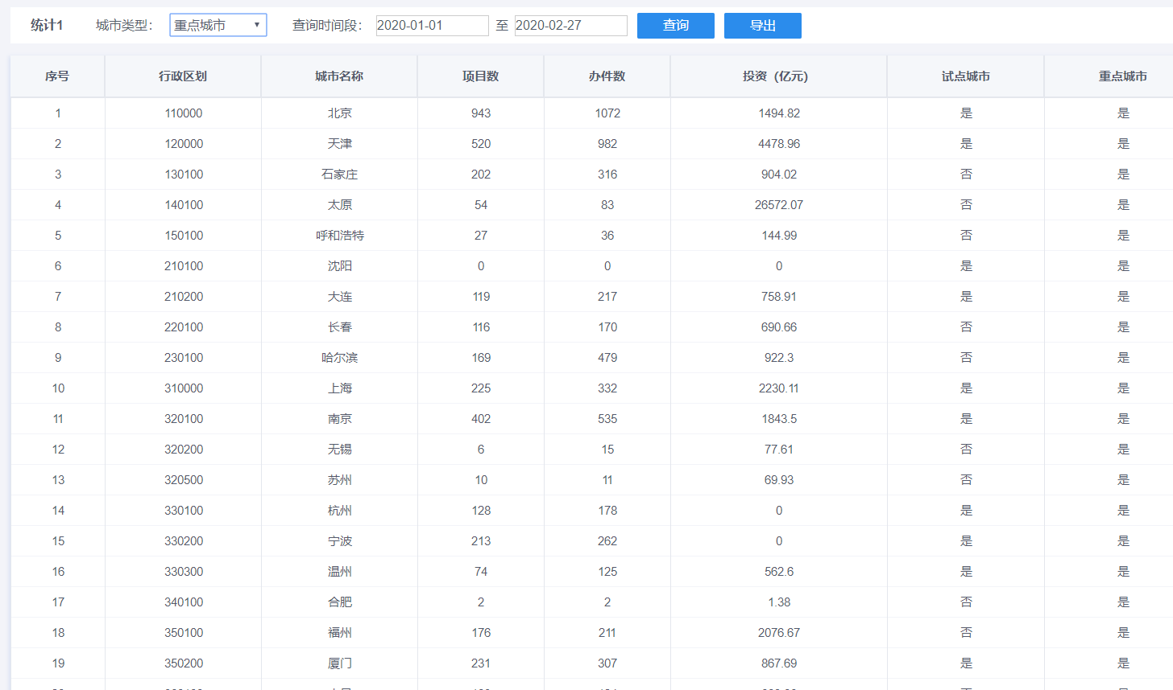

4、城市名单，需要加市，例如，北京市

**：已完成。**

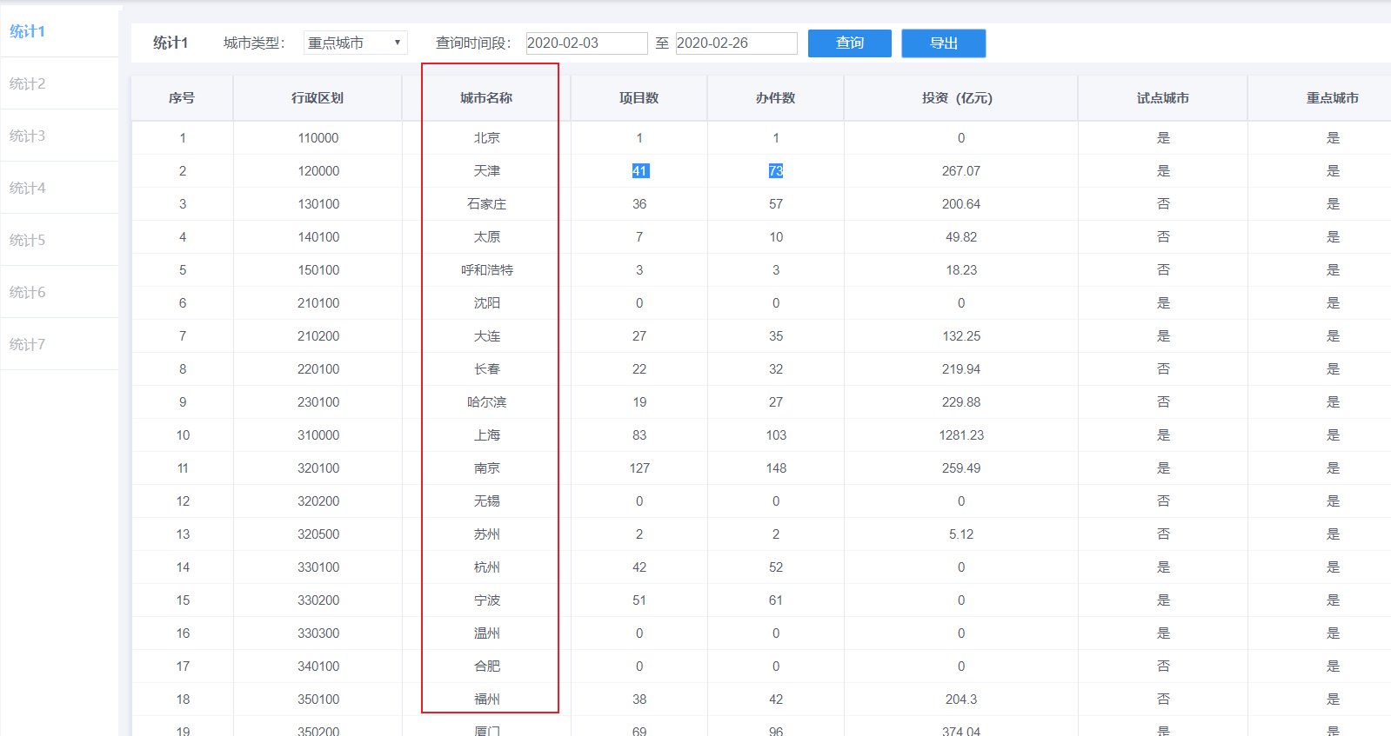

5、统计2功能没有对应主要标准事项数

**：未完成，本地连测试环境数据库测试，没发现截图中的情况，在排查中，**

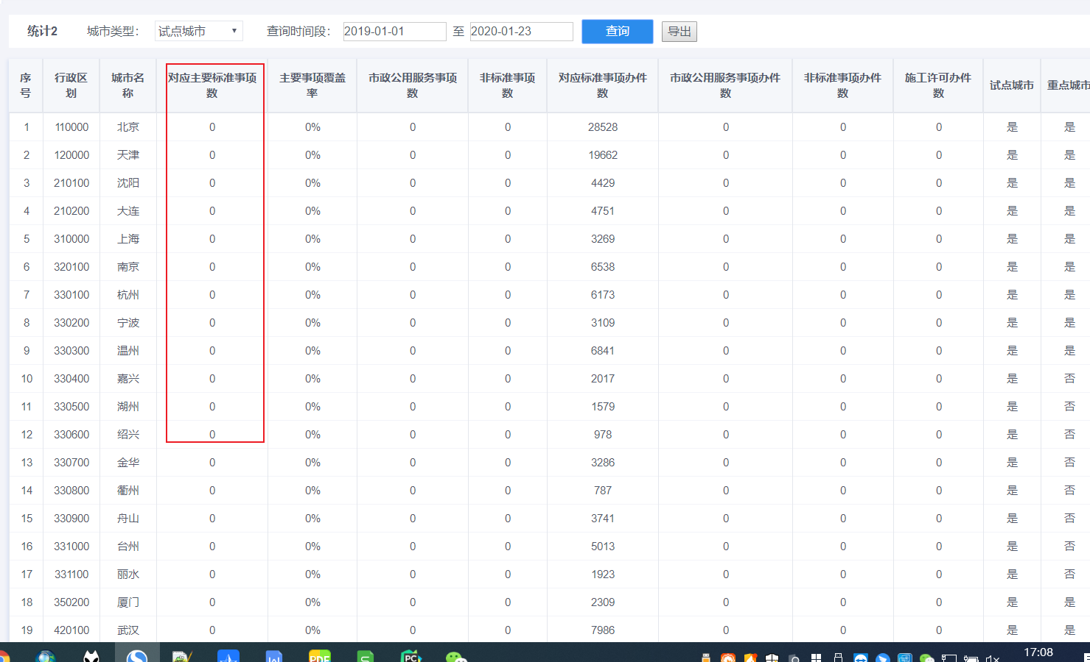

6、统计1改为项目办件；统计2改为事项覆盖；统计3改为区县覆盖；统计4改为审批用时；统计5改为实时共享；统计6改为并联审批；统计7改为联合验收

**：已完成。**

7、统计5、6、7没有数据？

**：未完成，已测试，和截图结果一样，正在排查是否数据问题中，**

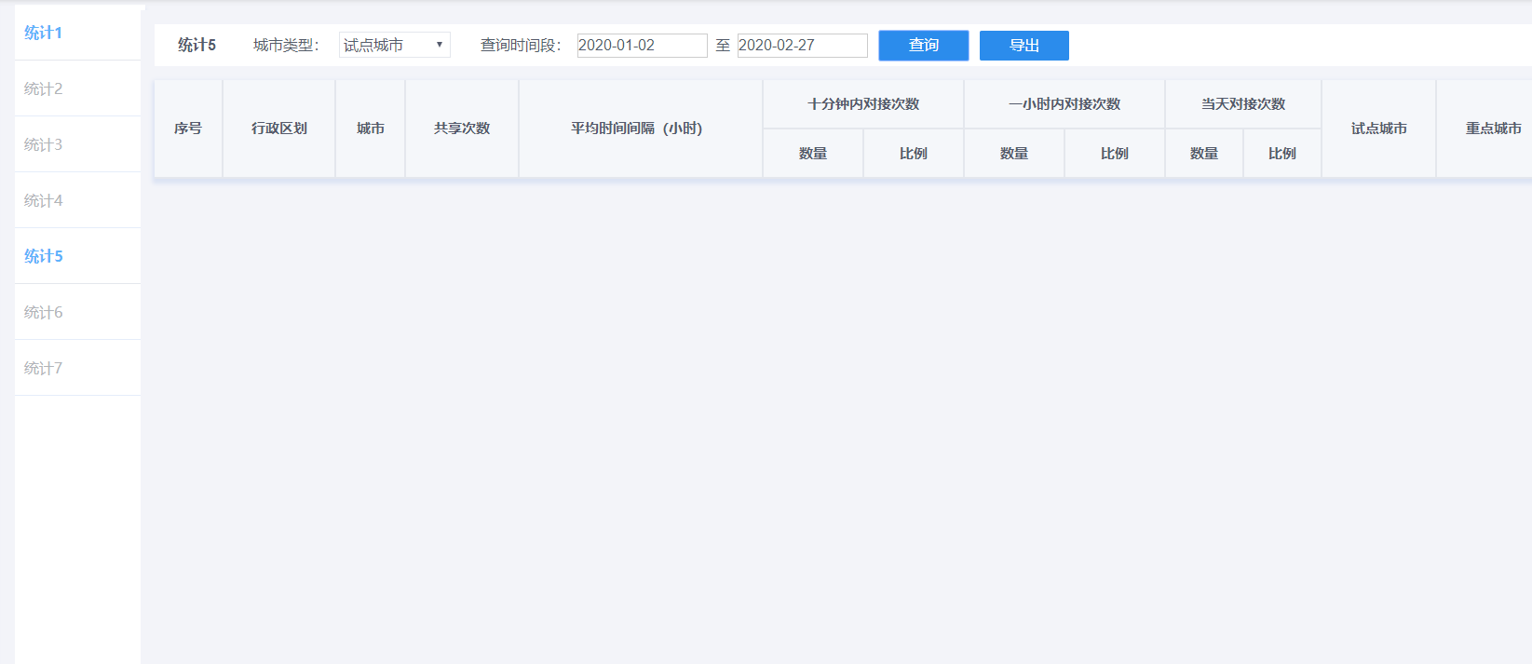

9、周口后台有数据，但在数据共享实时共享中查不到（已解决）

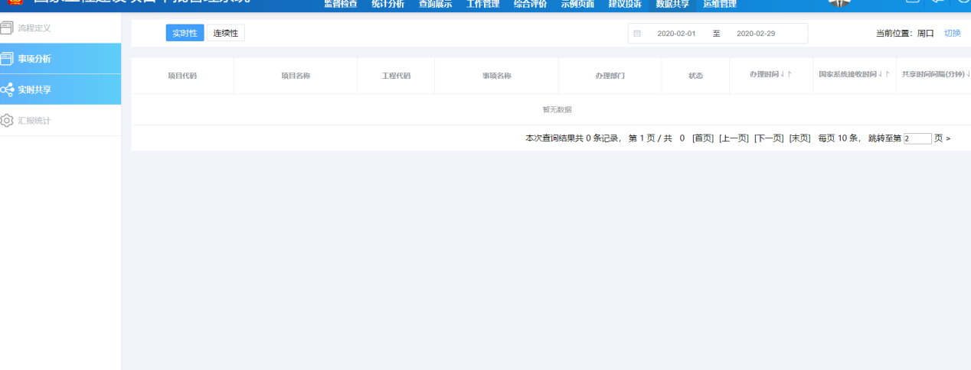

10、2月26日，发现数据浙江省无法校验入库，临时处理

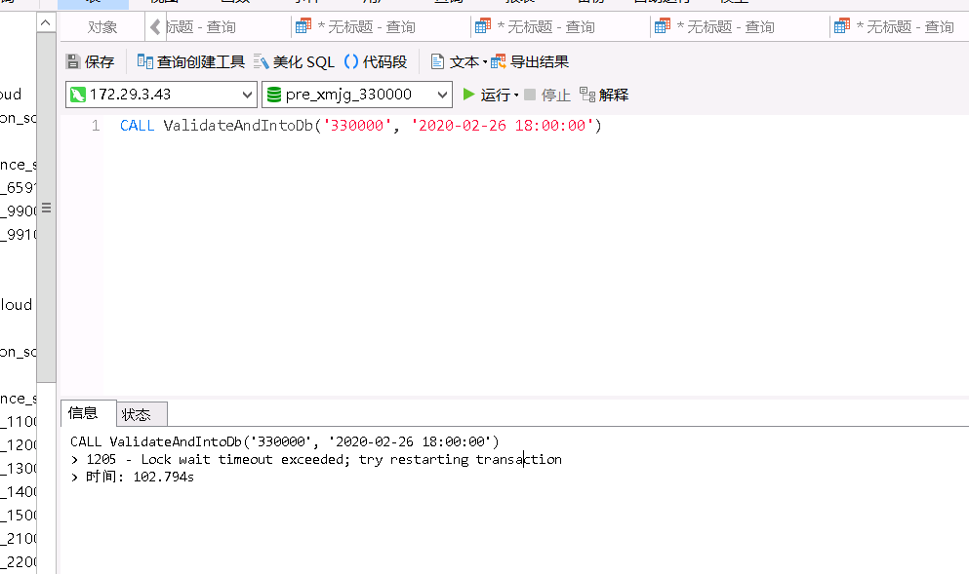

**提出日期2020-3-2**

1、3月1日，发现数据卡着，以天津为例的城市未校验

